# Bài 3: Cấp số nhân

**Giải Toán 11 Bài 3: Cấp số nhân**   
  
**Bài giảng Toán 11 Bài 3: Cấp số nhân**   
**Giải Toán 11 trang 57 Tập 1**  
**Hoạt động khởi động trang 57 Toán 11 Tập 1**: Một quả bóng rơi từ một vị trí có động cao 120 cm. Khi chạm đất, nó luôn nảy lên với độ cao bằng một nửa độ cao của lần rơi trước đó.  
Gọi u­1 = 120 là độ cao của lần rơi đầu tiên và u2; u3; u4; ...; un; ... là độ cao của các lần rơi kế tiếp. Tìm 5 số hạng đầu tiên của dãy (un) và tìm điểm đặc biệt của dãy số đó.  
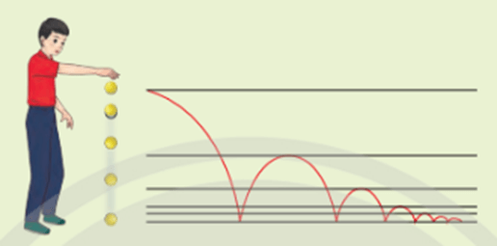  
**Lời giải:**  
Ta có: u1=120u_(1)=120  
Vì độ cao sau bằng một nửa độ cao của lần rơi trước đó nên ta có:  
u2=12u1=12.120=60u_(2)=(1)/(2)u_(1)=(1)/(2).120=60;  
u3=12u2=12.60=30u_(3)=(1)/(2)u_(2)=(1)/(2).60=30;  
u4=12u3=12.30=15u_(4)=(1)/(2)u_(3)=(1)/(2).30=15;  
u5=12u4=12.15=7,5u_(5)=(1)/(2)u_(4)=(1)/(2).15=7,5.  
Điểm đặc biệt của dãy số là:  
Dãy số giảm dần và mỗi số hạng sau đều bằng tích của số hạng ngay trước nó với một số q không đổi là q=12q=(1)/(2).  
**1. Cấp số nhân**  
**Hoạt động khám phá 1 trang 57 Toán 11 Tập 1**:  
a) Tính thương của hai số hạng liên tiếp trong dãy số: 2; 4; 8; 16; 32; 64.  
b) Tìm điểm giống nhau của các dãy số sau:  
i) 3; 6; 12; 24; 48.  
ii) 1;12;14;18;1161;(1)/(2);(1)/(4);(1)/(8);(1)/(16).  
iii) 2; – 6; 18; – 54; 162; – 486.  
**Lời giải:**  
a) Ta có: 2 : 4 = 24=12(2)/(4)=(1)/(2); 4 : 8 = 48=12(4)/(8)=(1)/(2); 8 : 16 = 816=12(8)/(16)=(1)/(2); 16 : 32 = 1632=12(16)/(32)=(1)/(2); 32 : 64 = 3264=12(32)/(64)=(1)/(2).  
b) Điểm giống nhau của các dãy số sau: kể từ số hạng thứ hai, mỗi số hạng đều bằng tích của số hạng đứng ngay trước nó với một số q không đổi.  
i) q = 2;  
ii) q=12q=(1)/(2);  
iii) q = – 3.  
**Giải Toán 11 trang 58 Tập 1**  
**Thực hành 1 trang 58 Toán 11 Tập 1**: Cho ba số tự nhiên m, n, p theo thứ tự lập thành cấp số cộng. Chứng minh ba số 2m, 2n, 2p theo thứ tự lập thành cấp số nhân.  
**Lời giải:**  
Vì m, n, p theo thứ tự lập thành cấp số cộng nên n = m = p – n = d.  
Ta có: 2n : 2m = 2n – m = 2d; 2p : 2n = 2p – n = 2d  
Do đó 2n : 2m = 2p : 2n nên đây là một cấp số nhân với công bội q = 2d.  
**Vận dụng 1 trang 58 Toán 11 Tập 1**: Một quốc gia có dân số năm 2011 là P triệu người. Trong 10 năm tiếp theo, mỗi năm dân số tăng a%. Chứng minh rằng dân số các năm từ năm 2011 đến năm 2021 của quốc gia đó tạp thành cấp số nhân. Tìm công bội của cấp số nhân này.  
**Lời giải:**  
Dân số năm 2011 là: T1 = P (triệu người).  
Năm 2012 là: T2 = P + a%P = (1 + a%).P (triệu người).  
Năm 2013 là: T3 = (1 + a%).P + a%(1 + a%).P = (1 + a%)2.P (triệu người).  
...  
Năm 2021 là: T10 = (1 + a%)10.P (triệu người).  
Do đó dãy số dân số các năm từ năm 2011 đến năm 2021 của quốc gia đó tạp thành cấp số nhân với công bội q = 1 + a%.  
**Vận dụng 2 trang 58 Toán 11 Tập 1**: Tần số của ba phím liên tiếp Sol, La, Si trên một cây đàn organ tạo thành cấp số nhân. Biết tần số của hai phím Sol và Si lần lượt là 415 Hz và 466 Hz (theo https:..vi.wikipedia.org/wiki/Đô­­_(nốt nhạc)). Tính tần số của phím La (làm tròn đến hàng đơn vị).  
  
**Lời giải:**  
Vì tần số của ba phím liên tiếp Sol, La, Si tạo thành một cấp số nhân nên ta có tần số của phím La bằng: √415.466≈440√(415.466)≈440.  
**2. Số hạng tổng quát của cấp số nhân**  
**Giải Toán 11 trang 59 Tập 1**  
**Hoạt động khám phá 2 trang 59 Toán 11 Tập 1**: Cho cấp số nhân (un) có công bội q. Tính u2, u3, u4 và u10 theo u1 và q.  
**Lời giải:**  
Ta có:  
u2 = u1.q;  
u3 = u2.q = u1.q.q = u1.q2;  
u4 = u3.q = u1.q2.q = u1.q3;  
u10 = u9.q = u8.q.q = ... = u1.q9.  
**Thực hành 2 trang 59 Toán 11 Tập 1**: Viết công thức số hạng tổng quát un theo số hạng đầu u1 và công bội q của các cấp số nhân sau:  
a) 5; 10; 20; 40; 80; ...  
b) 1;110;1100;11000;110000;...1;(1)/(10);(1)/(100);(1)/(1000);(1)/(10000);...  
**Lời giải:**  
a) Cấp số nhân 5; 10; 20; 40; 80; ... có số hạng đầu u1 = 5 và công bội q = 2.  
Khi đó công thức số hạng tổng quát:  
un = u1.qn-1 = 5.2n-1.  
b) Cấp số nhân 1;110;1100;11000;110000;...1;(1)/(10);(1)/(100);(1)/(1000);(1)/(10000);... có số hạng đầu u1 = 1 và công bội q=110q=(1)/(10). Khi đó công thức số hạng tổng quát:  
un=1.(110)n−1=(110)n−1u_(n)=1.(1)/(10)^(n−1)=(1)/(10)^(n−1).  
**Vận dụng 3 trang 59 Toán 11 Tập 1**: Chu kì bán rã của nguyên tố phóng xạ poloni 210 là 138 ngày, nghĩa là sau 138 ngày, khối lượng của nguyên tố đó chỉ còn một nửa (theo https://vi.wikipedia.org/wiki/Poloni-210 ). Tính khối lượng còn lại của 20 gam poloni 210 sau:  
a) 690 ngày;  
b) 7 314 ngày (khoảng 20 năm).  
**Lời giải:**  
Khối lượng nguyên tố poloni 210 lập thành một cấp số cộng với số hạng đầu u1 = 20 gam và công bội q = 12(1)/(2) có số hạng tổng quát là: un=20(12)n−1u_(n)=20(1)/(2)^(n−1).  
a) Ta có: 690 = 138.5 nên n = 5, khi đó: u5=20(12)5−1=20.(12)4=54=1,25u_(5)=20(1)/(2)^(5−1)=20.(1)/(2)^(4)=(5)/(4)=1,25.  
Vậy sau 690 ngày khối lượng còn lại của 20 gam poloni 210 là: 1,25 gam.  
b) Ta có: 7 314 = 138.53 nên n = 53, khi đó: u5=20(12)53−1=20.(12)52=4,4.10−15u_(5)=20(1)/(2)^(53−1)=20.(1)/(2)^(52)=4,4.10^(−15).  
Vậy sau 7 314 khối lượng còn lại của 20 gam poloni 210 là: 4,4.10-15 gam.  
**3. Tổng của n số hạng đầu tiên của cấp số nhân**  
**Hoạt động khám phá 3 trang 59 Toán 11 Tập 1**: Cho cấp số nhân (un) có công bội q. Đặt Sn = u1 + u2 + ... + un.  
a) So sánh q.Sn và (u2 + u3 + ... + un) + q.un;  
b) So sánh u1 + q.Sn và Sn + u1.qn.  
**Lời giải:**  
a) Ta có: Snq = (u1 + u2 + ... + un).q = u1q + u2q + u3q + ... + un-1q + unq  
= u2 + u3 + u4 + ... + un + unq  
= (u2 + u3 + ... + un) + q.un  
Vậy q.Sn = (u2 + u3 + ... + un) + q.un.  
b) Ta có: u1 + q.Sn = u1 + q.(u1 + u2 + ... + un) = u1 + u1q + u2q + u3q + ... + un-1q + unq  
= u1 + u2 + ... + un + unq = = Sn + u1qn-1.q = Sn + u1qn.  
Vậy u1 + q.Sn = Sn + u1.qn.  
**Giải Toán 11 trang 60 Tập 1**  
**Thực hành 3 trang 60 Toán 11 Tập 1**: Tính tổng n số hạng đầu tiên của cấp số nhân (un) trong các trường hợp sau:  
a) u1 = 105; q = 0,1; n = 5;  
b) u1 = 10; u2 = – 20; n = 5.  
**Lời giải:**  
a) (un) là cấp số nhân có số hạng đầu u1 = 105 và công bội q = 0,1 nên có số hạng tổng quát là: un = u1.qn-1 = 105.(0,1)n – 1 .  
Khi đó ta có: u5 = 105.(0,1)5 – 1 = 105.(0,1)4 = 10.  
Tổng 5 số hạng đầu tiên của cấp số nhân (un) là:  
S5=5(105+10)2=250025S_(5)=(510^(5)+10)/(2)=250025.  
b) (un) là cấp số nhân có số hạng đầu u1 = 10 và công bội q = u2u1=−2010=−2(u_(2))/(u_(1))=(−20)/(10)=−2 nên có số hạng tổng quát là: un = u1.qn-1 = 10.(– 2)n – 1 .  
Khi đó ta có: u5 = 10.(– 2)5 – 1 = 10.(– 2)4 = 160.  
Tổng 5 số hạng đầu tiên của cấp số nhân (un) là:  
S5=5(10+160)2=425S_(5)=(510+160)/(2)=425.  
**Vận dụng 4 trang 60 Toán 11 Tập 1**: Trong bài toán ở hoạt động khởi động đầu bài học, tính tổng các độ cao của quả bóng sau 10 lần rơi đầu tiên.  
**Lời giải:**  
Dãy số đã cho là một cấp số nhân với số hạng đầu u1 = 120 và công sai q=12q=(1)/(2).  
Khi đó công thức số hạng tổng quát của cấp số nhân này là: un = 120.(12)n−1(1)/(2)^(n−1).  
Độ cao của quả bóng sau lần rơi thứ 10 là u10 = 120.(12)10−1(1)/(2)^(10−1)= 1564(15)/(64).  
Tổng độ cao của quả bóng sau 10 lần rơi đầu tiên là:  
S10=10(120+1564)2≈601,2S_(10)=(10120+(15)/(64))/(2)≈601,2.  
**Bài tập**  
**Bài 1 trang 60 Toán 11 Tập 1**: Trong các dãy số sau, dãy số nào là cấp số nhân?  
a) un = 3.(– 2)n;  
b) un = (– 1)n.7n;  
c) 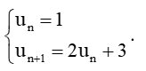  
**Lời giải:**  
a) Ta có:  
u1 = 3.(0 – 2)1 = 3.(– 2) = – 6.  
un+1 = 3.(– 2)n+1 = 3.(– 2)n.(– 2) = un.( – 2).  
Vậy dãy số un = 3.(– 2)n là một cấp số nhân có số hạng đầu là u1 = – 6 và công sai d = – 2.  
b) Ta có:  
u1 = (– 1)1.71 = – 7;  
un + 1 = (– 1)n+1.7n+1 = (– 1)n.(– 1).7n.7 = un.(– 7).  
Vậy dãy số đã cho là một cấp số nhân có số hạng đầu là u1 = – 7 và công sai d = – 7.  
c) Ta có: <un=1u_(n)=1; un+1 = 5; un+2 = 13, ...  
Dãy số này không phải cấp số nhân vì un+1≠√un.un+2u_(n+1)≠√(u_(n).u_(n+2)).  
**Bài 2 trang 60 Toán 11 Tập 1**: Tìm số hạng đầu và công bội của cấp số nhân (un), biết:  
a) 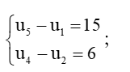;  
b) 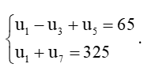.  
**Lời giải:**  
a) 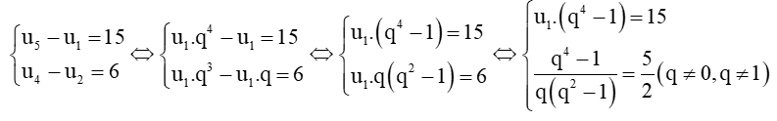  
Xét 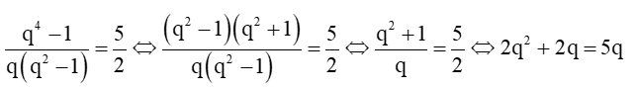  
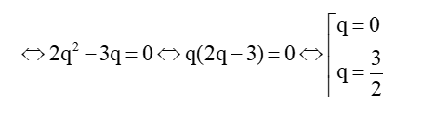  
Vì u5 ≠ 0 nên loại q = 0 do đó q = 32(3)/(2) thỏa mãn.  
⇒⇒u1 = 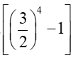 = 15 ⇔⇔ u1 = 4813(48)/(13).  
Vậy dãy số có số hạng đầu là u1=4813u_(1)=(48)/(13) và công sai q = 32(3)/(2).  
b) 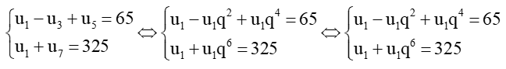  
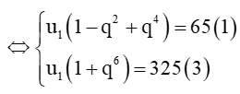  
Lấy vế với vế của (1) chia cho (3) ta được  
1−q2+q41+q6=15⇔5−5q2+5q4=1+q6(1−q^(2)+q^(4))/(1+q^(6))=(1)/(5)⇔5−5q^(2)+5q^(4)=1+q^(6).  
⇔ q6 – 5q4 + 5q2 – 4 = 0  
⇔ q6 – 4q4 – q4 + 4q2 + q2 – 4 = 0  
⇔ q4(q2 – 4) – q2(q2 – 4) + q2 – 4 = 0  
⇔ (q2 – 4)(q4 – q2 + 1) = 0  
⇔ 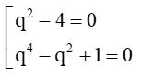  
⇔ q = ±±2 hoặc q4 – q2 + 1 = 0 (vô lí)  
Với q = 2 thì u1 = 5.  
Với q = – 2 thì u1 = 5.  
Vậy cấp số nhân (un) có số hạng đầu là u1 = 5 và công bội là q = 2 hoặc số hạng đầu là u1 = 5 và công bội là q = – 2.  
**Bài 3 trang 60 Toán 11 Tập 1**:  
a) Số đo bốn góc của một tứ giác lập thành cấp số nhân. Tìm số đo của bốn góc đó biết rằng số đo của góc lớn nhất gấp 8 lần số đo của góc nhỏ nhất.  
b) Viết sáu số xen giữa các số – 2 và 256 để được cấp số nhân có tám số hạng. Nếu viết tiếp số hạng thứ 15 là bao nhiêu?  
**Lời giải:**  
a) Gọi số đo bốn góc của một tứ giác được lập thành một cấp số nhân có công bội q theo thứ tự từ bé đến lớn là: α; β; γ; φ.  
Ta có: β = αq, γ = α.q2, φ = α.q3.  
Ta lại có: φ = 8α nên q3 = 8 ⇔ q = 2.  
Do đó cấp số cộng trên trở thành: α; 2α; 4α; 8α.  
Tổng bốn góc trong tứ giác bằng 360° nên α + 2α + 4α + 8α = 360°  
⇔ 15α = 360°  
⇔ α = 24°  
Vậy số đo của các góc trong tứ giác lần lượt là 24°; 48°; 72°; 96°.  
b) Cấp số nhân đã cho có u1 = – 2 và u8 = 256.  
Ta có: u8 = u1q7 = (– 2).q7 = 256  
⇔ q = – 2  
Suy ra các số hạng xen giữa hai số – 2 và 256 là: 4; – 8; 16; – 32; 64; – 128.  
Số hạng thứ 15 của dãy là: u15 = (– 2).( – 2)14 = (– 2)15 = 0 – 32 768.  
**Bài 4 trang 60 Toán 11 Tập 1**: Ba số 2b−a,1b,2b−c(2)/(b−a),(1)/(b),(2)/(b−c) theo thứ tự lập thành cấp số cộng. Chứng minh rằng ba số a, b, c theo thứ tự lập thành cấp số nhân.  
**Lời giải:**  
Ta có: 2b−a,1b,2b−c(2)/(b−a),(1)/(b),(2)/(b−c) là một cấp số cộng nên ta có:  
1b−2b−a=2b−c−1b(1)/(b)−(2)/(b−a)=(2)/(b−c)−(1)/(b)  
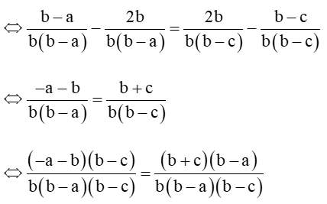  
⇔⇔ (-a-b)(b-c) = (b+c)(b-a)  
⇔ – ab + ac – b2 + bc = b2 – ab + bc – ac  
⇔ 2b2 – 2ac = 0  
⇔ b2 = ac.  
**Bài 5 trang 60 Toán 11 Tập 1**: Tính các tổng sau:  
a) Sn=1+13+132+...+13nS_(n)=1+(1)/(3)+(1)/(3^(2))+...+(1)/(3^(n));  
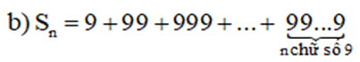  
**Lời giải:**  
Dãy số 1;13;132;...;13n1;(1)/(3);(1)/(3^(2));...;(1)/(3^(n)) lập thành một cấp số nhân có số hạng đầu u1 = 1 và công bội q = 13(1)/(3).  
Khi đó tổng của n số hạng đầu của cấp số nhân là:  
Sn=n(1+13n)2=(3n+1)n2.3nS_(n)=(n1+(1)/(3^(n)))/(2)=(3^(n)+1n)/(2.3^(n)).  
**Bài 6 trang 60 Toán 11 Tập 1**: Một loại vi khuẩn được nuôi cấy trong phòng thí nghiệm, cứ mỗi phút số lượng lại tăng lên gấp đôi số lượng đang có. Từ một vi khuẩn ban đầu, hãy tính tổng số vi khuẩn có trong ống nghiệm sau 20 phút.  
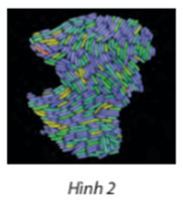  
**Lời giải:**  
Số lượng vi khuẩn sau mỗi phút lập thành một cấp số nhân (un), với số hạng đầu u1 = 1, công bội q = 2.  
Suy ra số hạng tổng quát un = 2n-1.  
Vậy sau 20 phút số lượng vi khuẩn trong ống nghiệm là: u20 = 219 (vi khuẩn).  
**Giải Toán 11 trang 61 Tập 1**  
**Bài 7 trang 61 Toán 11 Tập 1**: Giả sử một thành phố có dân số năm 2022 là khoảng 2,1 triệu người và tốc độ gia tăng dân số trung bình mỗi năm là 0,75%.  
a) Dự đoán dân số của thành phố đó vào năm 2032.  
b) Nếu tốc độ gia tăng dân số vẫn giữ nguyên như trên thì ước tính vào năm nào dân số của thành phố đó sẽ tăng gấp đôi so với năm 2022?  
**Lời giải:**  
Số dân của thành phố qua các năm với tốc độ gia tăng dân số trung bình mỗi năm là 0,75% lập thành một cấp số nhân (un) với số hạng đầu là u1 = 2,1 (ở năm 2022) và công bội q = 1 + 0,75% = 1,0075 có số hạng tổng quát là: un = 2,1.(1,0075)n-1.  
a) Dự đoán dân số của thành phố vào năm 2032 là:  
u11 = 2,1.(1,0075)10 ≈ 2,3 triệu người.  
b) Dân số của năm thứ n (so với năm 2022) là: 2.2,1 = 4,2 (triệu người).  
Ta có: un = 2,1.(1,0075)n-1 = 4,2  
⇒ n – 1 ≈ 93  
Vậy ước tính vào năm 2022 + 93 = 2115 thì dân số thành phố đó gấp đôi so với năm 2022.  
**Bài 8 trang 61 Toán 11 Tập 1**: Trong trò chơi mạo hiểm nhảy bungee, mỗi lần nhảy, người chơi sẽ được dây an toàn có tính đàn hồi kéo nảy ngược lên 60% chiều sâu của cú nhảy. Một người chơi bungee thực hiện cú nhảy đầu tiên có độ cao nảy ngược lên là 9m.  
a) Tính độ cao nảy ngược lên của người đó ở lần nảy thứ ba.  
b) Tính tổng các độ cao nảy ngược lên của người đó trong 5 lần nảy đầu.  
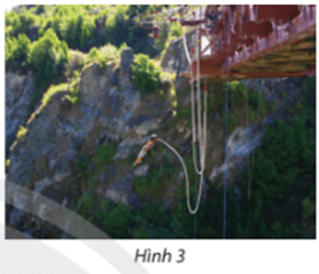  
**Lời giải:**  
Độ cao nảy ngược lên của người chơi bungee sau mỗi lần thực hiện cú nhảy lập thành một cấp số nhân có số hạng đầu tiên u1 = 9 và công bội q = 0,06.  
Suy ra số hạng tổng quát của cấp số nhân là: un = 9.(0,06)n-1.  
a) Độ cao nảy ngược lên của người đó ở lần thứ 3 là:  
u3 = 9.(0,06)2 = 1,994.10-3 (m).  
b) Tổng các độ cao nảy ngược lên của người đó trong 5 lần nảy đầu là tổng 5 số hạng đầu của cấp số nhân và bằng: S5=9.(1−0,065)1−0,06≈9,6S_(5)=(9.1−0,06^(5))/(1−0,06)≈9,6.  
 **Lý thuyết Cấp số nhân**  
**1. Cấp số nhân**  
Cấp số nhân là một dãy số, trong đó kể từ số hạng thứ hai, mỗi số hạng đều là tích của số hạng ngay trước nó với một số không đổi q, nghĩa là:  
un=un−1.q,n∈N∗u_(n)=u_(n−1).q,n∈N^(∗)  
Số q được gọi là **công bội** của cấp số nhân.  
**\* Chú ý:** Dãy (un)(u_(n)) là cấp số nhân thì uk2=uk−1.uk+1(k≥2)u_(k)^(2)=u_(k−1).u_(k+1)(k≥2).  
**2. Số hạng tổng quát của cấp số nhân**  
Nếu một cấp số nhân có số hạng đầu u1u_(1) và công bội q thì số hạng tổng quát unu_(n)của nó được xác định bởi công thức  
un=u1.qn−1,n≥2u_(n)=u_(1).q^(n−1),n≥2  
**3. Tổng của n số hạng đầu của một cấp số nhân**  
Cho cấp số nhân (un)(u_(n))với công bội q≠1q≠1. Đặt Sn=u1+u2+u3+...+unS_(n)=u_(1)+u_(2)+u_(3)+...+u_(n). Khi đó  
Sn=u1(1−qn)1−qS_(n)=(u_(1)(1−q^(n)))/(1−q)  
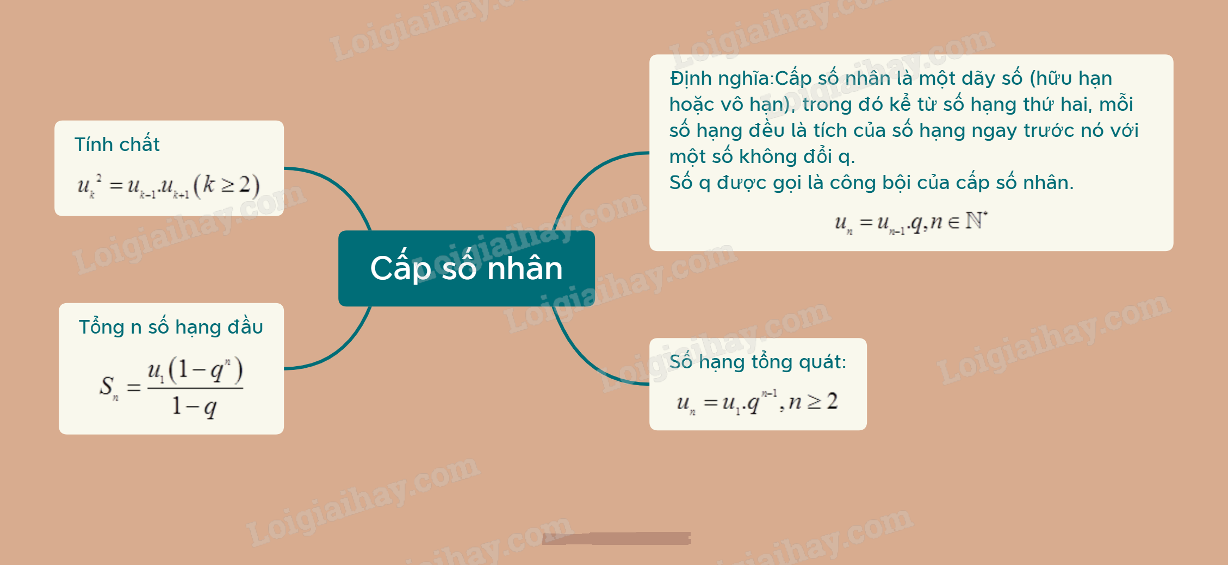  
**Xem thêm lời giải bài tập Toán 11** **Chân trời sáng tạo hay, chi tiết khác:**   
**Bài 2: Cấp số cộng**  
**Bài tập cuối chương 2**  
**Bài 1: Giới hạn của dãy số**  
**Bài 2: Giới hạn của hàm số**  
**Bài 3: Hàm số liên tục**